|  |
| --- |
| 《算法分析与设计》  **课 程 设 计 报 告**  学院（系）： 软件工程系  班 级： 116030804  学生姓名： 李鑫瑜 学号 11603080406  指导教师： 董世都    **时间： 从2018年12月17日 到 2018年 12月27日** |

目录

题目一 二项式公式计算 3

1. 问题描述 3

2. 解决问题所用的算法设计方法及基本思路 3

3. 采用的数据结构描述 3

4. 算法描述 3

5. 算法的时间空间复杂度分析 4

6. 算法实例 4

题目一 绘制分形树 5

1. 问题描述 5

2. 解决问题所用的算法设计方法及基本思路 5

3. 采用的数据结构描述 5

4. 算法描述 5

5. 算法的时间空间复杂度分析 6

6. 算法实例 6

题目一 强联通分量 6

1. 问题描述 6

2. 解决问题所用的算法设计方法及基本思路 6

3. 采用的数据结构描述 7

4. 算法描述 7

5. 算法的时间空间复杂度分析 7

6. 算法实例 7

题目一 二十四点 8

1. 问题描述 8

2. 解决问题所用的算法设计方法及基本思路 8

3. 采用的数据结构描述 8

4. 算法描述 8

5. 算法的时间空间复杂度分析 9

6. 算法实例 9

题目一 最佳购买方案 9

1. 问题描述 9

2. 解决问题所用的算法设计方法及基本思路 9

3. 采用的数据结构描述 10

4. 算法描述 10

5. 算法的时间空间复杂度分析 10

6. 算法实例 10

题目一 最少游艇租金问题 11

1. 问题描述 11

2. 解决问题所用的算法设计方法及基本思路 11

3. 采用的数据结构描述 11

4. 算法描述 11

5. 算法的时间空间复杂度分析 11

6. 算法实例 11

题目一 数独问题 12

1. 问题描述 12

2. 解决问题所用的算法设计方法及基本思路 12

3. 采用的数据结构描述 13

4. 算法描述 13

5. 算法的时间空间复杂度分析 13

6. 算法实例 13

题目一 地图着色问题 14

1. 问题描述 14

2. 解决问题所用的算法设计方法及基本思路 14

3. 采用的数据结构描述 14

4. 算法描述 14

5. 算法的时间空间复杂度分析 15

6. 算法实例 15

课程设计总结 15

# 题目一 二项式公式计算

## 问题描述

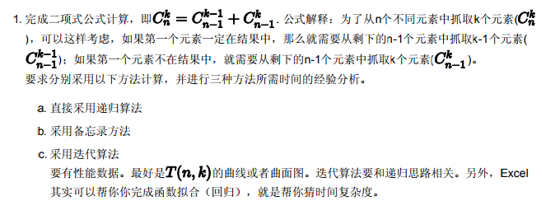

## 2. 解决问题所用的算法设计方法及基本思路

如动态规划,写出递归解结构,

回溯法/分支限界:解空间,状态空间树,如何剪枝

分治法:如何划分,如何合并,

贪心:贪心准则?如何能保证最有解

## 3. 采用的数据结构描述

## 4. 算法描述

算法名称

输入：

输出：

算法实现细节（可以用流程图，伪代码）

## 5. 算法的时间空间复杂度分析

## 6. 算法实例

给定具体实例:

动态规划:填表

回溯法/分支限界:画状态空间树

分治法: 划分及合并的步骤

贪心: 执行的步骤(参照书上Prim算法)

数据的输入（可以有屏幕截图）

数据的输出（可以有屏幕截图）

# 题目一 绘制分形树

## 问题描述

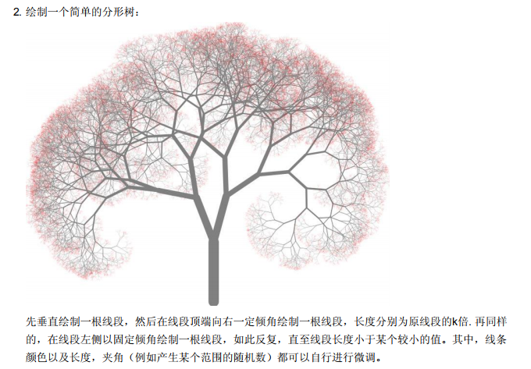

## 2. 解决问题所用的算法设计方法及基本思路

如动态规划,写出递归解结构,

回溯法/分支限界:解空间,状态空间树,如何剪枝

分治法:如何划分,如何合并,

贪心:贪心准则?如何能保证最有解

## 3. 采用的数据结构描述

## 4. 算法描述

算法名称

输入：

输出：

算法实现细节（可以用流程图，伪代码）

## 5. 算法的时间空间复杂度分析

## 6. 算法实例

给定具体实例:

动态规划:填表

回溯法/分支限界:画状态空间树

分治法: 划分及合并的步骤

贪心: 执行的步骤(参照书上Prim算法)

数据的输入（可以有屏幕截图）

数据的输出（可以有屏幕截图）

# 题目一 强联通分量

## 问题描述



## 2. 解决问题所用的算法设计方法及基本思路

如动态规划,写出递归解结构,

回溯法/分支限界:解空间,状态空间树,如何剪枝

分治法:如何划分,如何合并,

贪心:贪心准则?如何能保证最有解

## 3. 采用的数据结构描述

## 4. 算法描述

算法名称

输入：

输出：

算法实现细节（可以用流程图，伪代码）

## 5. 算法的时间空间复杂度分析

## 6. 算法实例

给定具体实例:

动态规划:填表

回溯法/分支限界:画状态空间树

分治法: 划分及合并的步骤

贪心: 执行的步骤(参照书上Prim算法)

数据的输入（可以有屏幕截图）

数据的输出（可以有屏幕截图）

# 题目一 二十四点

## 问题描述

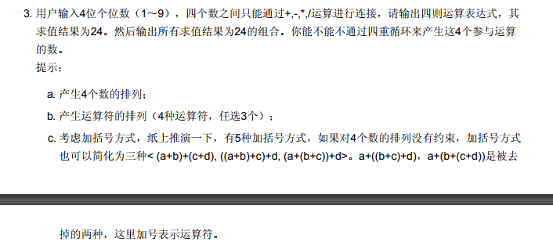

## 2. 解决问题所用的算法设计方法及基本思路

如动态规划,写出递归解结构,

回溯法/分支限界:解空间,状态空间树,如何剪枝

分治法:如何划分,如何合并,

贪心:贪心准则?如何能保证最有解

## 3. 采用的数据结构描述

## 4. 算法描述

算法名称

输入：

输出：

算法实现细节（可以用流程图，伪代码）

## 5. 算法的时间空间复杂度分析

## 6. 算法实例

给定具体实例:

动态规划:填表

回溯法/分支限界:画状态空间树

分治法: 划分及合并的步骤

贪心: 执行的步骤(参照书上Prim算法)

数据的输入（可以有屏幕截图）

数据的输出（可以有屏幕截图）

# 题目一 最佳购买方案

## 问题描述

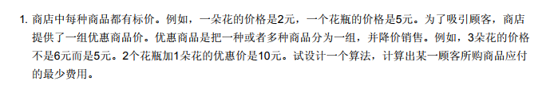

## 2. 解决问题所用的算法设计方法及基本思路

如动态规划,写出递归解结构,

回溯法/分支限界:解空间,状态空间树,如何剪枝

分治法:如何划分,如何合并,

贪心:贪心准则?如何能保证最有解

## 3. 采用的数据结构描述

## 4. 算法描述

算法名称

输入：

输出：

算法实现细节（可以用流程图，伪代码）

## 5. 算法的时间空间复杂度分析

## 6. 算法实例

给定具体实例:

动态规划:填表

回溯法/分支限界:画状态空间树

分治法: 划分及合并的步骤

贪心: 执行的步骤(参照书上Prim算法)

数据的输入（可以有屏幕截图）

数据的输出（可以有屏幕截图）

# 题目一 最少游艇租金问题

## 问题描述

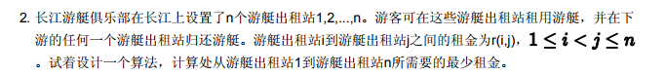

## 2. 解决问题所用的算法设计方法及基本思路

如动态规划,写出递归解结构,

回溯法/分支限界:解空间,状态空间树,如何剪枝

分治法:如何划分,如何合并,

贪心:贪心准则?如何能保证最有解

## 3. 采用的数据结构描述

## 4. 算法描述

算法名称

输入：

输出：

算法实现细节（可以用流程图，伪代码）

## 5. 算法的时间空间复杂度分析

## 6. 算法实例

给定具体实例:

动态规划:填表

回溯法/分支限界:画状态空间树

分治法: 划分及合并的步骤

贪心: 执行的步骤(参照书上Prim算法)

数据的输入（可以有屏幕截图）

数据的输出（可以有屏幕截图）

# 题目一 数独问题

## 问题描述

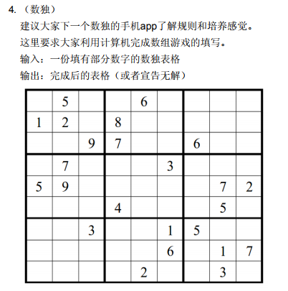

## 2. 解决问题所用的算法设计方法及基本思路

如动态规划,写出递归解结构,

回溯法/分支限界:解空间,状态空间树,如何剪枝

分治法:如何划分,如何合并,

贪心:贪心准则?如何能保证最有解

## 3. 采用的数据结构描述

## 4. 算法描述

算法名称

输入：

输出：

算法实现细节（可以用流程图，伪代码）

## 5. 算法的时间空间复杂度分析

## 6. 算法实例

给定具体实例:

动态规划:填表

回溯法/分支限界:画状态空间树

分治法: 划分及合并的步骤

贪心: 执行的步骤(参照书上Prim算法)

数据的输入（可以有屏幕截图）

数据的输出（可以有屏幕截图）

# 题目一 地图着色问题

## 问题描述

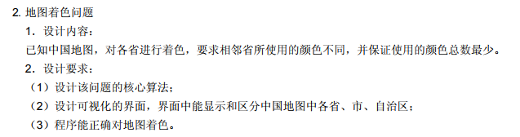

## 2. 解决问题所用的算法设计方法及基本思路

如动态规划,写出递归解结构,

回溯法/分支限界:解空间,状态空间树,如何剪枝

分治法:如何划分,如何合并,

贪心:贪心准则?如何能保证最有解

## 3. 采用的数据结构描述

## 4. 算法描述

算法名称

输入：

输出：

算法实现细节（可以用流程图，伪代码）

## 5. 算法的时间空间复杂度分析

## 6. 算法实例

给定具体实例:

动态规划:填表

回溯法/分支限界:画状态空间树

分治法: 划分及合并的步骤

贪心: 执行的步骤(参照书上Prim算法)

数据的输入（可以有屏幕截图）

数据的输出（可以有屏幕截图）

# 课程设计总结